Министерство образования Московской области
ГОУ ВО МО «Государственный гуманитарно-технологический университет» (ГГТУ)
Ликино-Дулевский политехнический колледж- филиал ГГТУ

О Т Ч Ё Т

ПО УЧЕБНОЙ ПРАКТИКЕ

ПМ.11 Разработка, администрирование и защита баз данных
(код и наименование ПМ)

Обучающейся__Шумов Дмитрий Михайлович____________________
Ф.И.О.
Курс ____3 группа ___ИСП.23.1А_____________________________
Специальность 09.02.07 Информационные системы и программирование ___
Место практики Ликино-Дулевский политехнический колледж – филиал ГГТУ
Период практики «17» ноября 2025 г. по «23» ноября 2025 г.
«08» декабря 2025 г. по «14» декабря 2025 г.
«30» марта 2026 г. по «05» апреля 2026 г.
«20» апреля 2026 г. по «26» апреля 2026 г.
Руководители практики от колледжа
Селиверстова Ольга Михайловна_______________
Гжегожевский Сергей Владимирович____________
Тишкин Валентин Васильевич__________________

г. Ликино-Дулево
2026 г.

Учебная практика по ПМ.11 «Разработка, администрирование и защита баз данных» проводилась в Ликино-Дулевском политехническом колледже – филиале ГГТУ.
Во время учебной практики выполнялись следующие виды работ:
- Сбор, обработка и анализ информации по вариативному заданию
- Использование современных case-средств проектирования баз данных
- Разработка объектов базы данных в соответствии с результатами анализа предметной области
- Реализация и администрирование базы данных в СУБД MySQL и в приложении Neo4j
- Администрирование базы данных
В соответствии с постановкой задачи проведена работа с документами отраслевой направленности; спроектированы концептуальная, логическая и физическая модели данных.
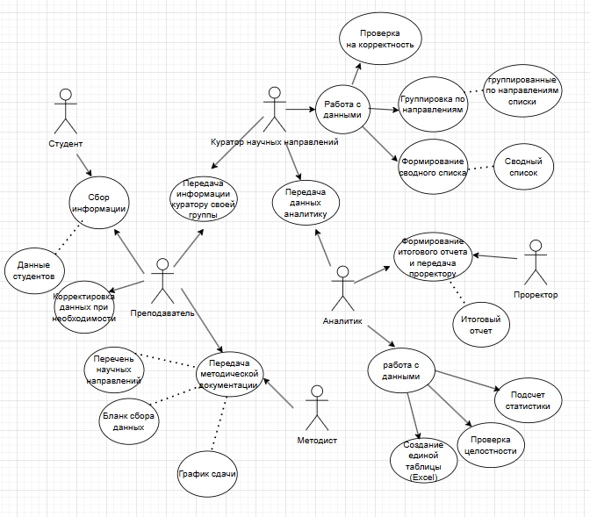
Рис.1 «Диаграмма вариантов использования»
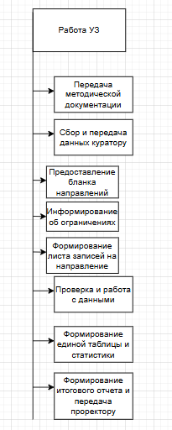
Рис.2 «Диаграмма дерево функций»
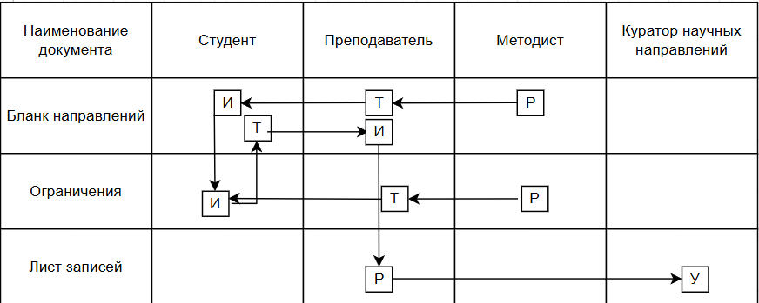
Рис.3 «Органиограмма»

Для реализации базы данных по предметной области выбрана СУБД MySQL. Встроенными средствами утилиты Workbench спроектирована ERD-модель данных.
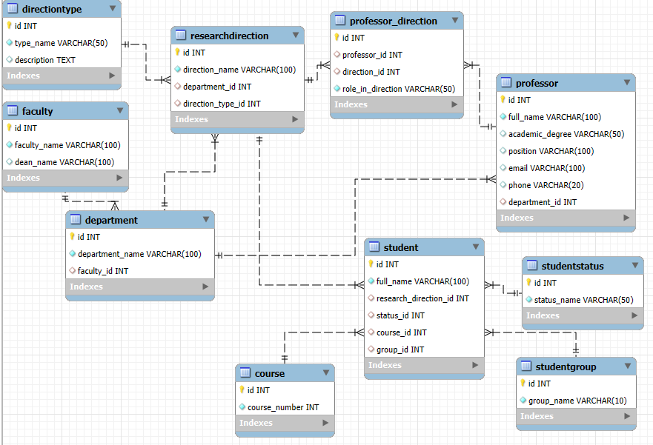
Рис.4 «ER-Модель»
На основе построенной модели создана и заполнена тестовыми данными база данных. Произведена работа с данными по средствам SQL запросов. Выполнены разные группы SQL запросов:
- Выборка и выборка с условием
- Агрегатные функции
- Группировка
- Подзапросы
- Соединение таблиц
- Запросы на добавление, изменение, удаление данных
Встроенные функции
Таблица №1 «Встроенные функции»
update directiontype  set directiontype = “Прикладные исследования”  where id_type = '1;  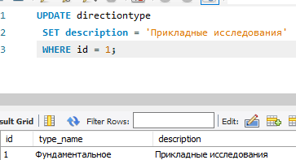  Изменение данных | directiontype (type_name, description)VALUES(параметры);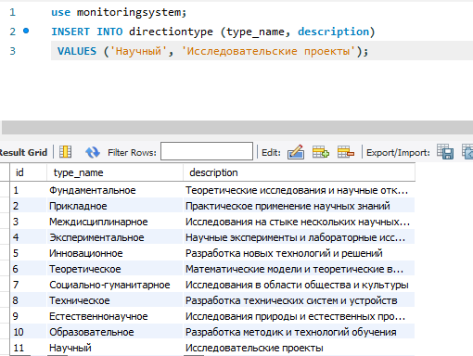  Добавление данных | delete from directiontype  where id = 11;  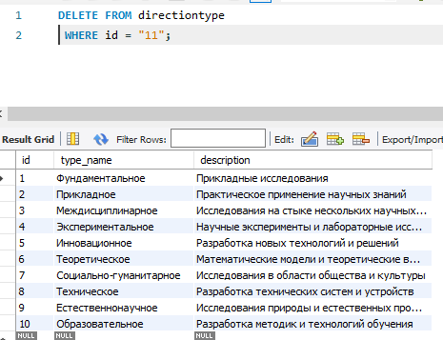  Удаление данных
Выполнена работа со встроенными объектами СУБД, а именно:
Таблица №2 «Встроенные объекты СУБД MySQL»
Процедура смены статуса студента  DELIMITER //  CREATE PROCEDURE ChangeStudentStatus(  IN student_id INT,  IN new_status_id INT  )  BEGIN  UPDATE Student  SET status_id = new_status_id  WHERE id = student_id;  END //  DELIMITER ;  CALL ChangeStudentStatus(1, 5);  Процедура | Данная функция выводит общее количество научных направлений  DELIMITER //  CREATE FUNCTION GetTotalResearchDirections()  RETURNS INT  READS SQL DATA  DETERMINISTIC  BEGIN  DECLARE total_count INT;  SELECT COUNT(*) INTO total_count FROM ResearchDirection;  RETURN total_count;  END//  DELIMITER ;  SELECT GetTotalResearchDirections() as 'Всего направлений';  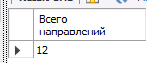  Представление

Произведена работа с пользователями и их правами.
Обработка ошибок - механизм перехвата и обработки исключительных ситуаций в хранимых процедурах и функциях для обеспечения надежности приложений.
BEGIN
DECLARE EXIT HANDLER FOR 1008
BEGIN
SELECT 'База данных MonitoringSystem не существует' AS 'Ошибка';
END;

DROP DATABASE MonitoringSystem;
END//
DELIMITER ;
CALL 5_Drop_BD('NonExistentDatabase');

Создана графовая база данных в Neo4j
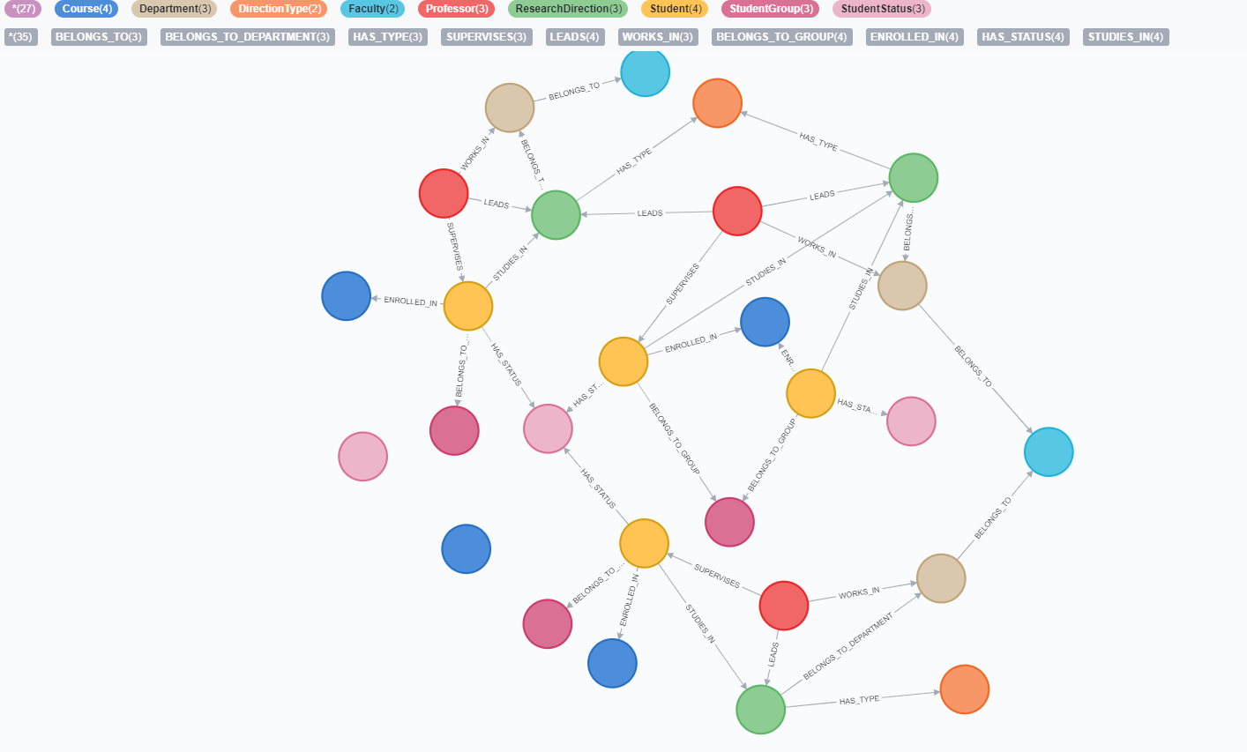
Рис.5 «схема в Neo4j»

Выполнены запросы к данным:
1) Все профессора с их кафедрами и должностями
MATCH (p:Professor)-[:WORKS_IN]->(d:Department)
RETURN p.full_name as Профессор, p.position as Должность, p.academic_degree as Степень, d.department_name as Кафедра
ORDER BY d.department_name

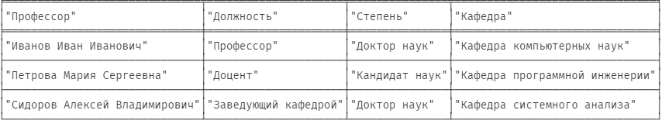
Рис.6 «Результат выполнения запроса №1»

2) Научные направления с их руководителями и типами
MATCH (p:Professor)-[r:LEADS]->(rd:ResearchDirection)
MATCH (rd)-[:HAS_TYPE]->(dt:DirectionType)
RETURN rd.direction_name as Направление, p.full_name as Руководитель, r.role_in_direction as Роль, dt.type_name as Тип_направления
ORDER BY rd.direction_name;

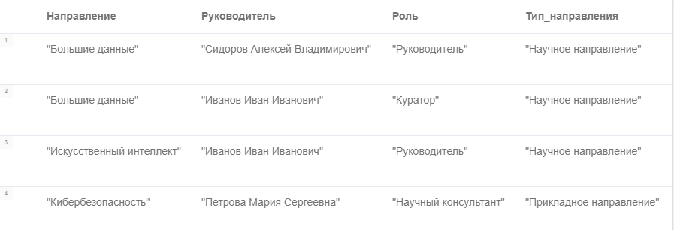
Рис.7 «Результат выполнения запроса №2»

3) Активные студенты факультета информационных технологий

MATCH (s:Student)-[:HAS_STATUS]->(st:StudentStatus {status_name: "Активный"})
MATCH (s)-[:STUDIES_IN]->(rd:ResearchDirection)
MATCH (rd)-[:BELONGS_TO_DEPARTMENT]->(d:Department)
MATCH (d)-[:BELONGS_TO]->(f:Faculty {faculty_name: "Факультет информационных технологий"})
RETURN s.full_name as Студент, rd.direction_name as Направление, d.department_name as Кафедра
ORDER BY s.full_name;
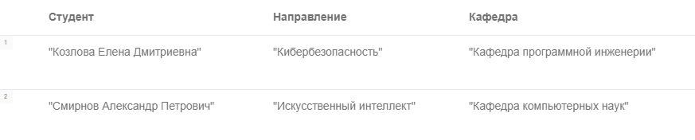

Рис.8 «Результат выполнения запроса №3»

4) Профессора, которые руководят более чем одним направлением

MATCH (p:Professor)-[:LEADS]->(rd:ResearchDirection)
WITH p, COUNT(rd) as Количество_направлений
WHERE Количество_направлений > 1
RETURN p.full_name as Профессор, p.academic_degree as Степень, Количество_направлений as Направлений
ORDER BY Количество_направлений DESC;
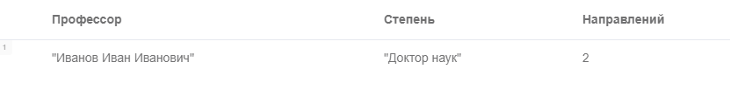
Рис 9. «Результат выполнения запроса №4»

Было создано подключение для Yandex Datalens с данными БД (CSV файлы)
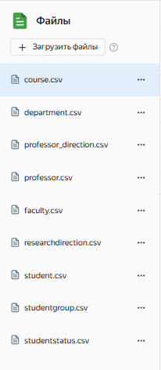
Рис 10. «Подключение Yandex datalens»

В результате был сформирован дашборд со всеми созданными чартами
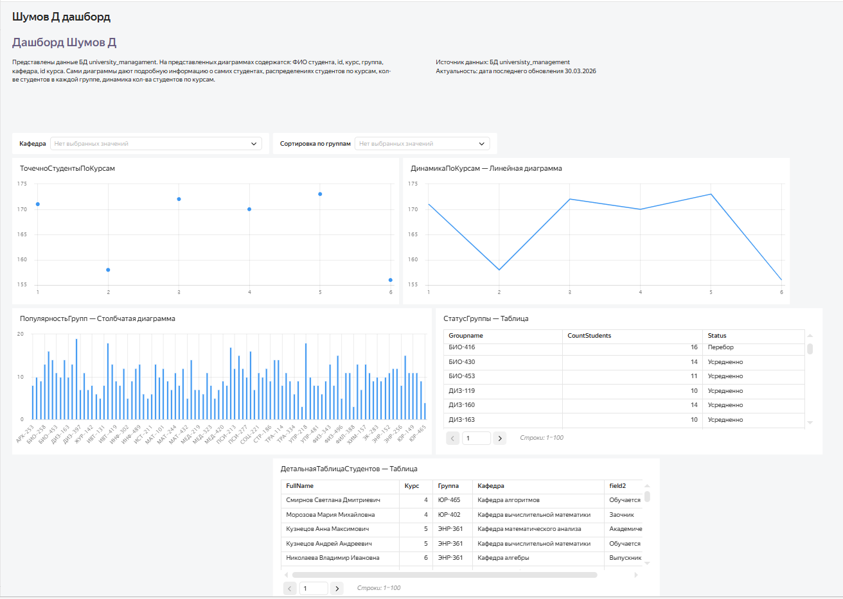
Рис 11. «Дашборд»

При создании некоторых чартов использовались вычисляемые значения
Было создано 2 вычисляемых поля: CountStudents (подсчет кол-ва студентов в группе) и Status (назначает статус группы в зависимости от количества студентов в ней)
StudentCount:
COUNT([StudentId])
Status:
IF([CountStudents] < 7, "Недобор", IF([CountStudents] <= 14, "Усредненно", "Перебор"))

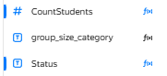
Рис 12. «Вычисляемые значения»

Учебная практика по ПМ.11 «Разработка, администрирование и защита баз данных» способствовала освоению общих и профессиональных компетенций:
ОК 1. Выбирать способы решения задач профессиональной деятельности, применительно к различным контекстам
ОК 2. Использовать современные средства поиска, анализа и интерпретации информации, и информационные технологии для выполнения задач профессиональной деятельности
ОК 3. Планировать и реализовывать собственное профессиональное и личностное развитие, предпринимательскую деятельность в профессиональной сфере, использовать знания по финансовой грамотности в различных жизненных ситуациях
ОК 4. Эффективно взаимодействовать и работать в коллективе и команде
ОК 5. Осуществлять устную и письменную коммуникацию на государственном языке Российской Федерации с учетом особенностей социального и культурного контекста.
ОК 6. Проявлять гражданско-патриотическую позицию, демонстрировать осознанное поведение на основе традиционных общечеловеческих ценностей, в том числе с учетом гармонизации межнациональных и межрегиональных отношений, применять стандарты антикоррупционного поведения
ОК 7. Содействовать сохранению окружающей среды, ресурсосбережению, применять знания об изменениях климата, принципы бережливого производства, эффективно действовать в чрезвычайных ситуациях.
ОК 8. Использовать средства физической культуры для сохранения и укрепления здоровья в процессе профессиональной деятельности и поддержания необходимого уровня физической подготовленности.
ОК 9. Пользоваться профессиональной документацией на государственном и иностранном языках
ПК 11.1. Осуществлять сбор, обработку и анализ информации для проектирования баз данных.
ПК 11.2. Проектировать базу данных на основе анализа предметной области.
ПК 11.3. Разрабатывать объекты базы данных в соответствии с результатами анализа предметной области.
ПК 11.4. Реализовывать базу данных в конкретной системе управления базами данных.
ПК 11.5. Администрировать базы данных.
ПК 11.6. Защищать информацию в базе данных с использованием технологии защиты информации.

